我校召开2023届毕业生就业创业工作推进会

学生工作处、三创办2023-02-27

2月24日，校党委书记林子波主持召开2023届毕业生就业创业工作推进会，校长陈念东，校领导张兰英、刘春兰、陈伟和相关职能处室和院系负责人、专业主任、全体辅导员参加会议。
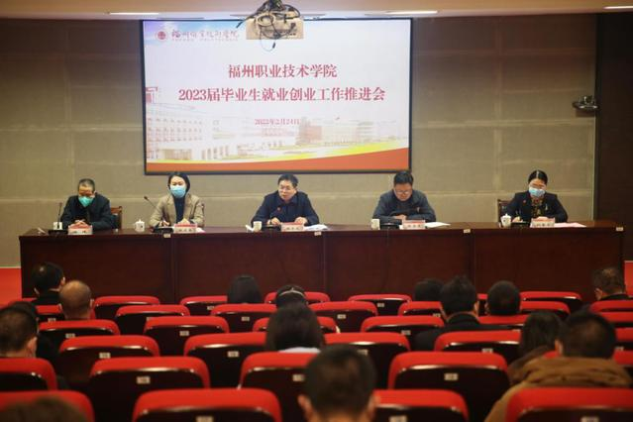
会议指出，2022年，全校上下齐心协力，克服疫情不利影响，千方百计促进毕业生稳就业，毕业生就业率稳居全省高校前列，相关就业工作经验在福建日报、中国新闻网、人民网等媒体报道，合力打赢了就业创业工作攻坚战。
会议强调，要深入学习贯彻党的二十大精神，认真落实“稳就业”“保就业”决策部署要求，深入实施“深学争优、敢为争先、实干争效”推动“党建领航、经济领跑、民生领先”行动，进一步分析研判2023届毕业生就业创业工作面临的新形势，抓实就业举措，合力做好就业指导服务工作。
会议要求，要充分认识今年高校毕业生就业的重要性和复杂性，全力促进2023届毕业生更高质量更充分就业。严格落实就业创业工作“一把手”工程，持续推进“访企拓岗促就业专项行动”。充分发挥校企合作平台优势，健全招生就业联动机制，拓宽就业岗位渠道。做实做细就业指导服务，开展线上线下校园招聘活动。聚焦重点群体毕业生，健全“一对一”帮扶责任制。将三创教育融入育人的全过程，以创业带动更高质量的就业。
会议宣读了学校2022届毕业生就业创业工作先进集体表彰决定、省级就业创业金课入选文件和学校2022年省级及以上就业创业竞赛获奖项目名单及全国2015-2020深化高校创新创业教育改革优秀成果入选文件。会上，校领导为2022届毕业生就业创业工作先进集体颁奖。智能工程系、信息工程系作为先进集体代表在会上发言。
文/林雯静 图/林莹（信息技术中心）

